Preços dos produtos natalinos variam até 139% nos supermercados de Foz do Iguaçu

Todo final de ano é a mesma polêmica: colocar ou não colocar uva-passa nos pratos natalinos? Se não é possível agradar a todos os paladares, a economia pode ajudar a tomar a decisão de incluir ou não o ingrediente na ceia. De acordo com o levantamento do Centro de Pesquisas Econômicas e Aplicadas da UNILA, a uva-passa foi o produto natalino que apresentou maior variação de preço em dezembro de 2020. Nos supermercados de Foz do Iguaçu, o quilo da polêmica fruta seca varia 139,1%. Esse mesmo produto apresentou aumento de 37,6% em relação ao Natal de 2019.

Conforme a pesquisa do Cepecon, os únicos produtos que ficaram mais baratos neste Natal foram o chester (-23,2%) e a champanhe tipo sidra, que teve queda de 14,5% em relação a dezembro de 2019. Mas mesmo com essa queda, a diferença entre os locais de compra ainda é grande. A sidra, por exemplo, variou mais de 118%.

Os produtos que ficaram mais caros em 2020 foram o pernil, com alta de 91,7%; e o panetone, que teve aumento de 45,2%. O peru e o lombo, típicos do Natal, ficaram 7,6% e 25,7% mais caros, respectivamente. Já o frango está 31% mais caro que no ano passado.

Como sempre, a dica para fazer boas opções de consumo é pesquisar. Porém, este ano, é necessário levar em consideração todos os cuidados para proteger-se da Covid-19. “A pesquisa de preço antes das compras de fim de ano ainda é a grande aliada do consumidor. Obviamente, em um período de pandemia, a ida a vários supermercados pode não ser uma boa opção. Sempre indicamos a consulta pelo app Menor Preço, do Nota Paraná, onde é possível saber o local de compra com o menor preço”, ressaltou o coordenador do Cepecon, Henrique Kawamura.

IPC-Foz aumentou 3,7% em dezembro

O Cepecon também divulgou que, em dezembro de 2020, o Índice de Preços ao Consumidor de Foz do Iguaçu (IPC-Foz), dos itens da cesta básica, apresentou um aumento de 3,7% em relação ao mês anterior. As carnes, com grande peso no orçamento, foram os itens de maior contribuição para o aumento do IPC-Foz. Em média, a proteína ficou 7,3% mais cara. O destaque está no aumento nos preços do contrafilé (18,5%), músculo (15,4%) e patinho (17,6%). Os únicos cortes que apresentaram queda foram a alcatra (-7,2%) e a capa de filé (-3,96%).

O frango também ficou mais caro no período, cerca de 4,7% em relação a novembro. Já o preço dos ovos aumentou 17,3%. Esse aumento é reflexo da alta nos preços das carnes nos últimos meses, que fez com que crescesse a procura por outra proteína animal.

O consumidor iguaçuense também está pagando mais por tubérculos, raízes e legumes, que apresentaram alta média de 11,6%. O destaque ficou por conta da alta de 26,7% nos preços da batata, em decorrência das chuvas que prejudicaram a colheita e reduziram a oferta. A expectativa é que nas próximas semanas o preço caia devido à intensificação da colheita e à proximidade do fim de ano. O preço das hortaliças e verduras praticamente não variou nesse período, por conta da alta de alguns produtos e queda de outros. A alface, por exemplo, aumentou 21,3%, com expectativa de baixa com a safra de verão. Por outro lado, os preços do repolho e do cheiro-verde reduziram 19% e 10,8%, respectivamente.

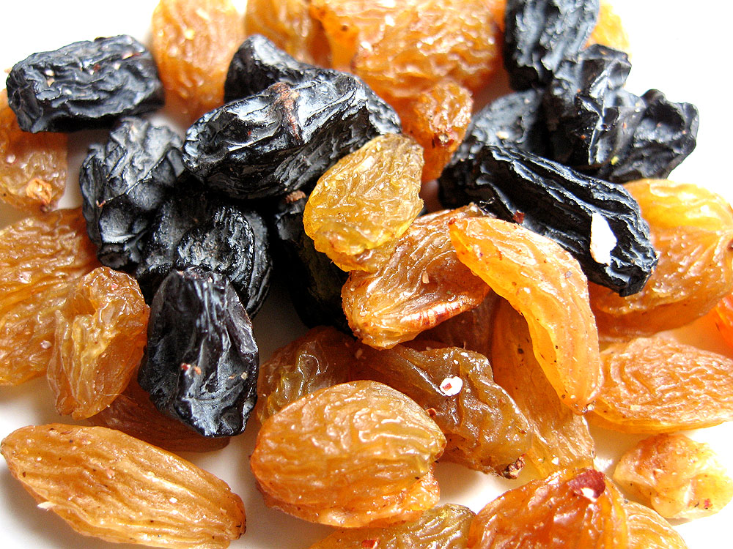
Foto - Uva passa apresentou aumento de 37,6% em relação ao Natal de 2019.

